FORMAT COMPITO AUTENTICO
Scuola: INFANZIA MARX

Sez. B

Titolo del compito: “REGOLE, GENTILEZZA E BUONI CIBI IN TAVOLA”

TRAGUARDO DI COMPETENZA FOCUS

IMPARARE AD IMPARARE
COMUNICAZIONE NELLA MADRE LINGUA
COMPETENZE SOCIALI E CIVICHE

- TRAGUARDI DI COMPETENZA CORRELATI
- (disciplinari e/o trasversali)
- IL BAMBINO/LA BAMBINA

- Raggiunge una prima consapevolezza delle regole del vivere insieme.
(il se e l’altro)

- Usa la lingua italiana, arricchisce il proprio lessico, fa ipotesi sui significati.
(i discorsi e le parole)

- È capace di cooperare.
(il se e l’altro)

- Adotta pratiche corrette di cura del sé, di igiene e sana alimentazione.
(il corpo e il movimento)

- Sperimenta rime e filastrocche.
(i discorsi e le parole)

- Comunica e si esprime attraverso linguaggi iconici espressivi.
(immagini, suoni, colori)

- Colloca azioni nel tempo della giornata e della settimana.
(la conoscenza del mondo).
OBIETTIVI DI APPRENDIMENTO: abilità e conoscenze

ABILITA’  - Usare un repertorio linguistico appropriato con un corretto utilizzo di nomi, verbi, aggettivi, avverbi.  - Memorizzazione filastrocche e rime sul cibo.  - Discriminare i sapori dei vari cibi.  - Stimolare la curiosità all’assaggio, al gusto e al sapore degli alimenti.  - Partecipare alle conversazioni sull’utilità di una corretta alimentazione.  - Acquisire comportamenti rispettosi del proprio corpo. |  | CONOSCENZE  - Lessico fondamentale per la gestione di semplici comunicazioni orali.  - L’alimentazione nelle rime e nelle filastrocche.  - Osservazione del cibo attraverso i sensi.  - La varietà dei cibi (colore, forma e dimensione).  - Individuazione degli alimenti più comuni.  - Sviluppo del senso dell’identità e della consapevolezza delle proprie esigenze.
CONTESTO FORMATIVO
(attività precedenti e/o successive strettamente associate alla realizzazione della prova)

Conversazione nell’angolo dell’ascolto sul tema dell’alimentazione e dei comportamenti corretti durante la consumazione del pasto.

Presentazione della filastrocca “FILASTROCCA DEL BUON PRANZO”.

Ricerca di alimenti vari su riviste e giornali.

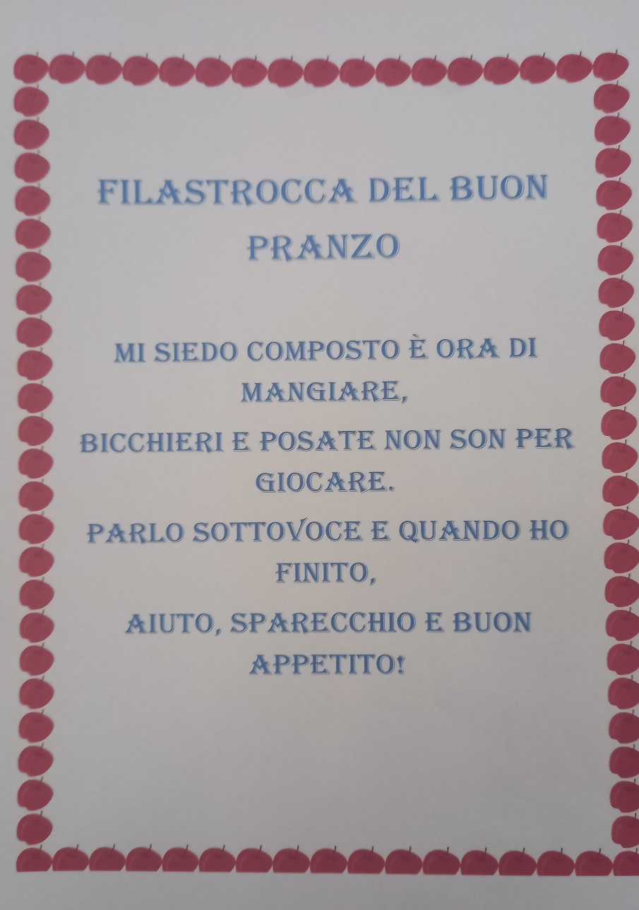

CONSEGNA OPERATIVA PER GLI ALLIEVI
(allegare eventuale foglio di lavoro per allievi)

Dopo aver sfogliato riviste e giornali a tema, ritagliate gli alimenti che preferite e incollateli sul cartellone.
Spiegate agli alunni e alle alunne del primo anno di frequenza l’importanza del cibo e le buone regole di convivenza nel momento del pranzo.

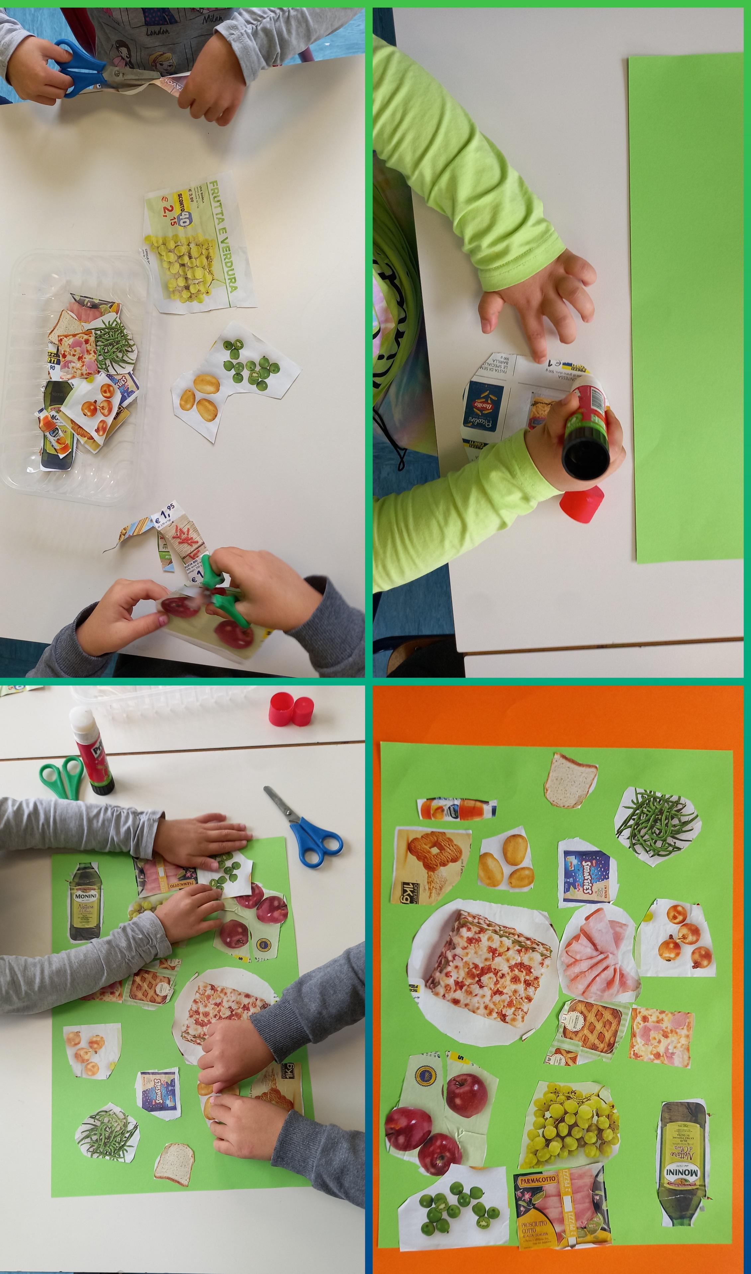
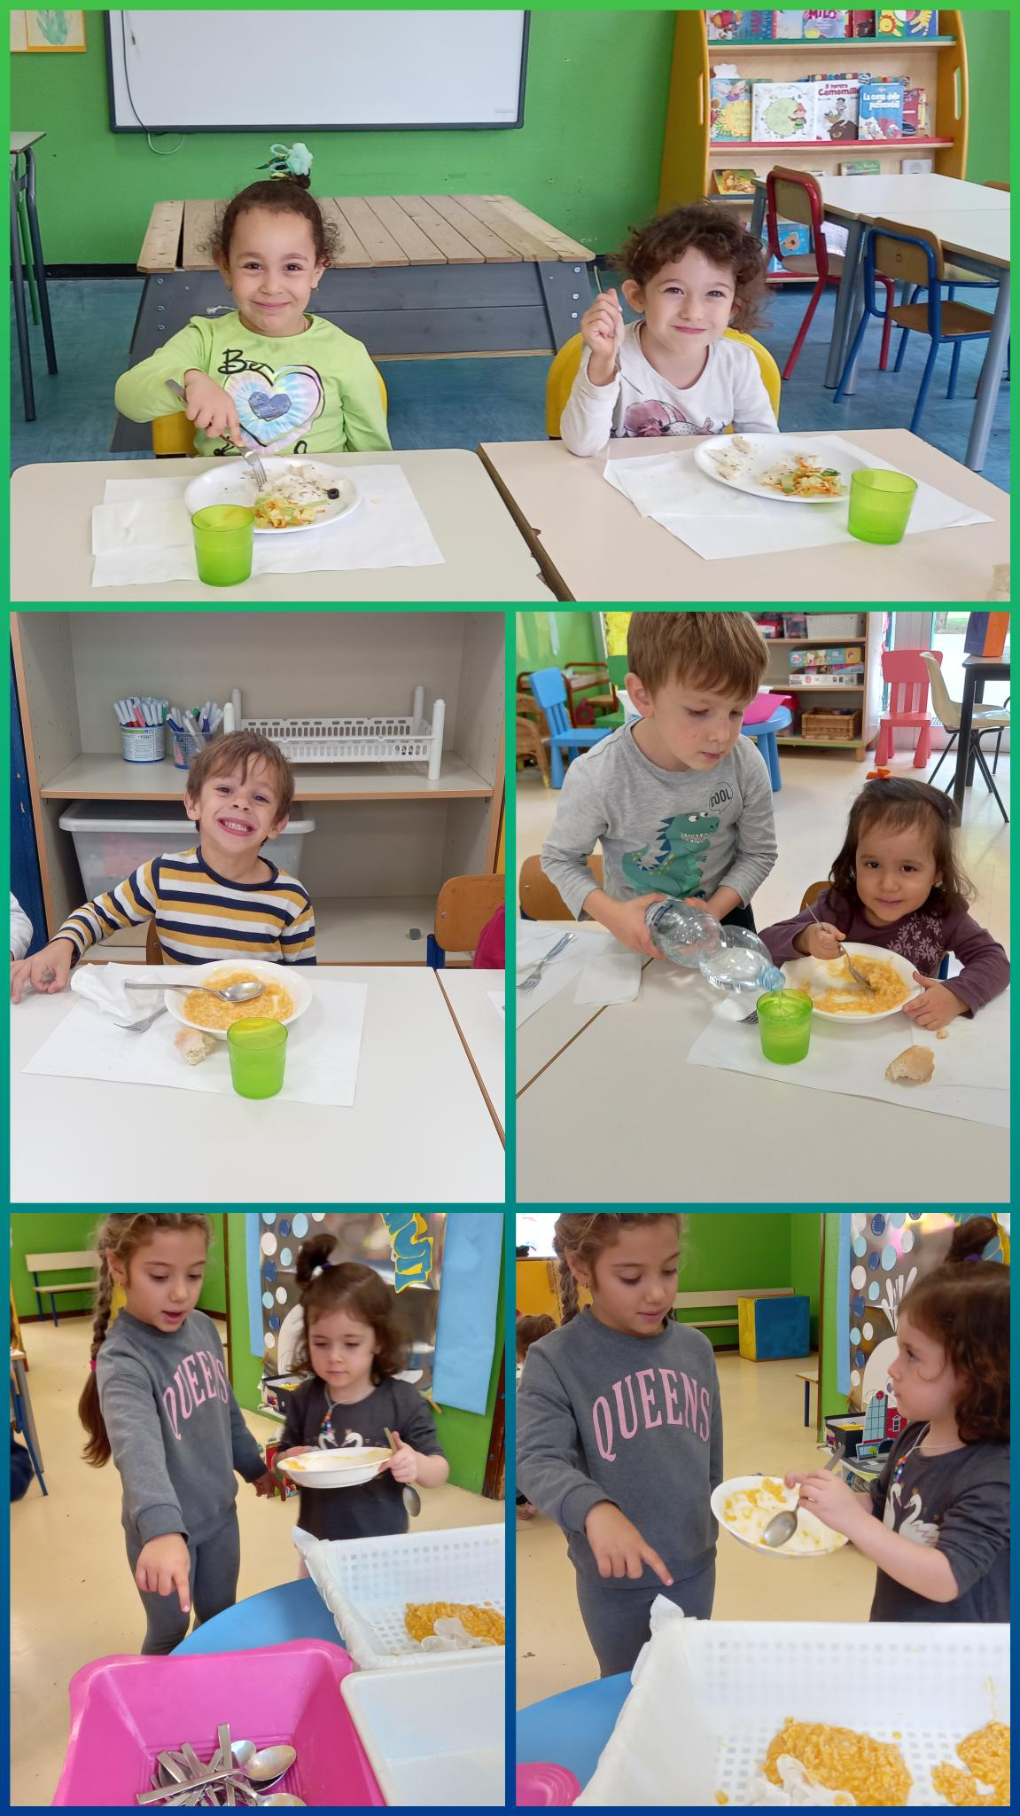
Tempo a disposizione | Dalle 9:30 alle 11:00  Dalle 12:00 alle 12:45
Scansione fasi di laVoro  limitate allo svolgimento del compito | - Conversazione  - Consegna operativa  - Ricerca e ritaglio dei cibi  - Realizzazione del cartellone  - Introduzione della filastrocca  - Consumo del pranzo
Risorse materiali | Riviste, giornali, forbici, colla, cartoncino, tovagliette piatti, bicchieri, acqua, contenitori per sparecchiare
Risorse umane  COINVOLTE | Insegnanti, alunni e alunne delle tre età
adattamenti per allievi bes | Per quanto riguarda l’alunna Dva verrà supportata dalle insegnanti laddove ve ne sarà necessità, valorizzandone le potenzialità.

RUBRICA VALUTATIVA
basata su criteri centrati sulla prestazione o sulla competenza
e i suoi livelli di padronanza
CRITERI | INDICATORI  (a discrezione) | PUNTI 1 | PUNTI 2 | PUNTI 3 | PUNTI 4
Rispetto della consegna | Individua il significato e lo scopo di un messaggio verbale e sa eseguire una consegna? | Non comprende la consegna | Comprende il significato cogliendone solo alcuni aspetti ed esegue la consegna con qualche imperfezione | Comprende il significato di un messaggio verbale ed esegue correttamente la consegna data | Comprende pienamente il significato di un messaggio verbale ed esegue con estrema correttezza la consegna data.
 |  |  |  | x
Immedesimarsi nel ruolo dell’insegnante | Imita l’insegnante nella gestione dell’attività? | Non riesce ad entrare nel ruolo dell’insegnante | Con imbarazzo imita I tratti propri dell’insegnante | Imita I tratti propri dell’insegnante | Con disinvoltura imita I tratti propri dell’insegnante
 |  |  |  | x
Correlazione tra cibo e nutrimento | Comprende l’importanza del cibo come fonte di nutrimento? | Comprende l’importanza del cibo su sollecitazione | Comprende l’importanza del cibo | Comprende l’importanza del cibo e riferisce | Comprende l’importanza del cibo e riferisce in maniera autonoma e propositiva
 |  |  |  | x
PUNTEGGIO TOTALE: 9

Il numero e la descrizione delle competenze, degli indicatori e dei livelli sono stabiliti dai docenti.

